Лабораторная диагностика паразитозов
Каких паразитов можно обнаружить в фекалиях?
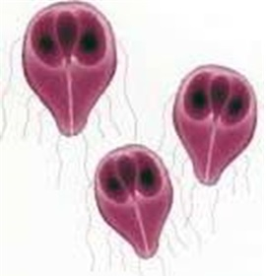
Фауну пищеварительного тракта делят на две большие группы-простейшие кишечника и гельминты. На сегодняшний день известно более 250 возбудителей гельминтозов у человека; из них наиболее распространены около 50 видов. Паразитирующие в организме человека гельминты, в основном, представлены круглыми (класс Nematoda); плоскими червями (класс сосальщиковTrematoda и ленточных червей Cestoidea).
К представителям круглых червей относятся острицы, аскариды, трихинеллы; власоглав; ленточных– бычий, свиной и карликовый цепни, эхинококки, широкий лентец; сосальщиков - кошачья и печеночная двуустки.
В фекалиях могут быть обнаружены вегетативные стадии и цисты более 20 видов простейших, яйца и личинки многих видов гельминтов

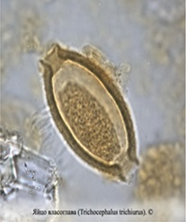
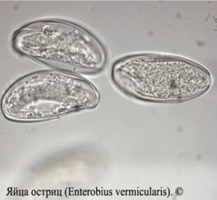
Диагностика паразитозов
Прямые методы позволяют непосредственно выявить гельминты, их фрагменты, личинки или яйца. При исследовании прямыми методами чаще всего используются фекалии.
Иммунологические (косвенные) методы диагностики основаны на обнаружении в сыворотке крови спецефических антител к антигенам тех или иных гельминтов и простейших. Для некоторых паразитов (лямблии, аскариды, анизакиды, описторхи) иммунологические методы применяются для оценки адекватности иммунного ответа на антигены, также, они могут быть и самостоятельными диагностическими тестами.
Для ряда гельминтов (токсокара, эхиннокок), яйца которых не обнаруживаются прямыми методами копрологической диагностики, иммунологические методы являются основными диагностическими тестами.
На результаты исследования влияет срок поступления и хранения материала. При подозрении на инфицирование некоторыми паразитами кал должен быть исследован немедленно, или в течении 30-40 минут после дефекации. Более оптимальным является исследование кала с применением специальных консервантов.
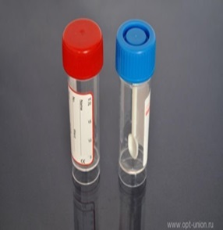
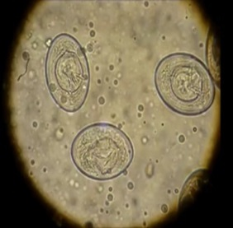

Современные методы паразитологической диагностики включают методы флотации, седиментации, комбинированные, с использованием концентраторов и консервантов для оптимального сохранения материала.

Спектр исследований
-Исследование кала на простейшие и яйца гельминтов комплексным методом
-Исследование кала на простейшие без использования консерванта
-Исследование кала на простейшие (с использования консерванта)
-Исследование кала на яйца гельминтов методом Като
-Микроскопическое исследование отпечатков с поверхности кожи перианальных складок на яйца остриц
-Исследование кала на простейшие и яйца гельминтов комбинированным гельминтоовоскопическим методом
-Исследование кала на простейшие и яйца гельминтов комплексным методом с использованием концентратора Parasep

Правила подготовки к исследованию кала
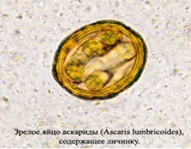
-Кал собирают на протяжении 3 дней ежедневно (при дефекации каждый день) или через день (при запоре и опорожнении кишечника не ежедневно)
-Кал забирают ложечкой из контейнера (на кончике ложечки) из нескольких мест, общий ежедневный объем кала должен быть приблизительно с горошину, помещают в контейнер, перемешивают круговыми движениями, до исследования кал сохраняют в темном прохладном месте (не в холодильнике!) –оптимально на полу в туалетной комнате
-перед исследованием (за 1-2 дня) не рекомендуется употреблять в пищу грибы, печень, большое количество грубой клетчатки
-после приема масляных клизм должны пройти несколько суток
-в случае лечения антибиотиками широкого спектра действия кал для исследования рекомендуется собирается через 7-10 дней после окончания приема препаратов
-жидкий стул следует собрать однократно, в количестве не менее 2-4 мл (приблизительно объем с чайную ложку)
-Исследование кала на простейшие необходимо проводить 3-х кратно с интервалом в 5-8 дней (если врач не назначил Вам обследование по другой схеме)

Выявление антител к паразитам и оценка адекватности специфического иммунного ответа
В организме человека определяется наличие различных видов антител (иммуноглобулинов) к антигенам паразитов. Для выявления антител чаще всего используется метод иммуноферментного анализа (ИФА)-лабораторное исследование, основанное на реакции «антиген-антитело».
Через неделю с момента заражения в сыворотке крови больного выявляются специфические антитела класса IgM, позже выявляются антитела класса Ig G. После выздоровления пациента антитела к антигенам паразитов класса IgG довольно длительное время могут сохраняться. Содержание этих антител постепенно снижается в течение 2 -12 месяцев после гибели паразитов.

Преимущества диагностики паразитозов с помощью метода ИФА:
Возможность ранней диагностики инвазии
Высокая точность
Короткий срок получения результатов
Относительно невысокая стоимость

Выявление антител к паразитам и оценка адекватности специфического иммунного ответа
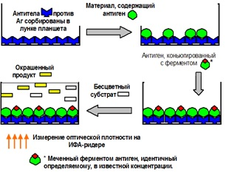
Антител к антигенам лямблий- Ig M, суммарные
Антител к антигенам паразитов:
Аскариды Токсокары
Эхиннококка Анизакиды
Описторхиса Хеликобактера
Трихинеллы Токсоплазмы

Как подготовиться к исследованию крови на выявление антител к паразитам
Кровь для анализа сдается из вены натощак.
За 10 часов до исследования необходимо исключить употребление алкоголя
Лекарства искажают результаты исследований. Пациент должен сообщить специалисту о постоянном приеме каких-либо медикаментов.

Результаты исследования выдают в регистратуре поликлиники

